ACTUALITÉ DE LA PSYCHANALYSE À TROYES

Conférence – Débat

Pierre MARCHAL

Psychanalyste
Membre de l’Ecole Freudienne de Belgique

« Qu’est ce qui se passe ? »
Malaise actuel dans la civilisation

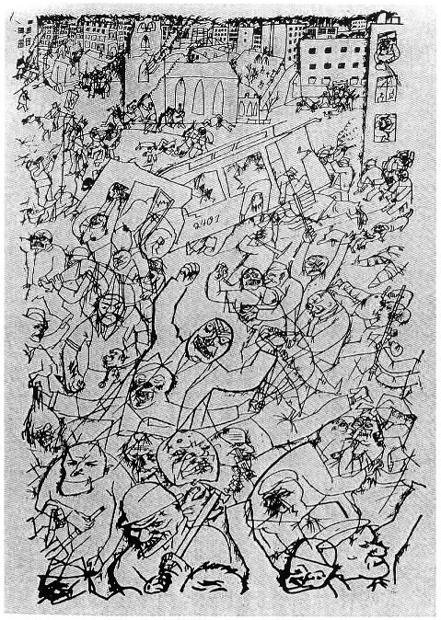

Vendredi 13 juin 2025 à 20h30
(Accueil à partir de 20h)

Hôtel du Petit-Louvre
(A l’angle des rues Linard Gonthier et Boucherat - TROYES)

Informations et modalités d’inscription sur
www.psychanalyse-troyes.org

